Barne- og ungdomsklinikken benytter KUN flergangs Lærdal ventilasjonsbag.

Laerdal Silicone Resuscitator finnes i tre ulike størrelser:
- Prematurbag for pasienter som veier mindre enn 2,5 kg
- Barnebag for pasienter som veier mellom 2,5 og 25 kg
- Voksebag for pasienter som veier mer enn 20 kg

Vi har både ny og gammel modell av ventilasjonsbag, som er litt ulik ift. reservoirventilene. Resten av ventilasjonsbag er identisk. Slik som ny modell skal reservoirventilene monteres en inni og en utenpå på gammel modell.
Alle innlagte barn skal ha sin egen tilpasset ventilasjonsbag (rett størrelse) med korrekt ventilasjonsmaske som følger barnet til utskrivelse.
NB Husk å bytte størrelse når barnet vokser.
Barne- og prematur- Laerdalsbagene inkluderer en overtrykksventil som forhindrer lufttrykket i å overskride 35 cm H2O, slik at man unngår overventilering av svake lunger. Dersom en har behov for høyere lufttrykk kan man lukke overtrykksventilen ved å holde ventilen nede under ventilering.
Slik kobles ventilasjonsbag korrekt: se video The Laerdal Silicone Resuscitators | Laerdal Medical

Skjematisk oversikt ny modell:
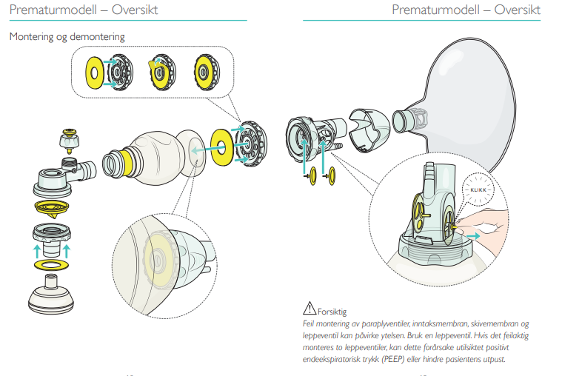

Gammel modell:
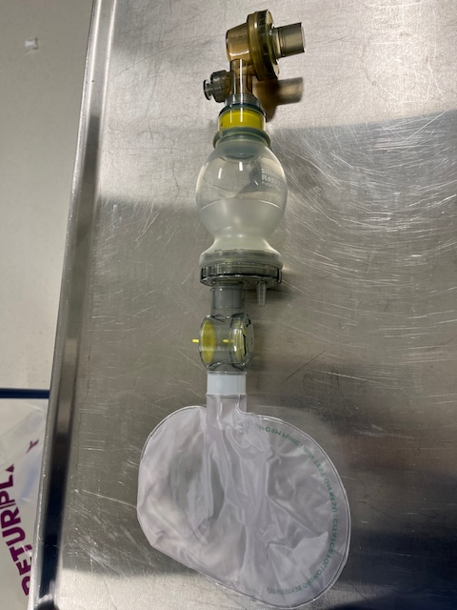
Reservoirventiler

Man benytter samme størrelse på oksygenreservoir på både prematur- og begge barnebag.

Sjekk følgende før bruk:
- At ventilasjonsbag har lang nok grønn oksygenslange (mellom blender og barnet
- At bag er tett, utfør tetthetstest ved vaktstart
- Korrekt størrelse maske, hvis usikker ha alternativ størrelse tilgjengelig
- Størrelse ventilasjonsbag er korrekt ift. barnets størrelse

Risikovurdering:
Prehospitalt benytter en-pasients ventilajonsbag, som tilsynelatende kan se ut til å være kompatible med flergangs, mer er IKKE. Det er derfor viktig å kassere evt. enpasients ventilasjonsbag dersom det følger med barnet innlegges utenfra.

Referanser
Interne referanser

Eksterne referanser:
The Laerdal Silicone Resuscitators | Laerdal Medical
Rengjøring:
Vaskes i instrumentvaskemaskinen. Alle deler demonteres og legges korrekt i maskin, se flippflopp. Oksygenreservoiret skal legges i metallrist, ikke på en dyse (ødelegges raskere da). Se bilde: https://handbok.helse-bergen.no/DocumentManagement/Struct/Index/1#dmdocDocumentProperties-65229
Tørkes i tørkeskap og monteres når delene er helt tørre.

